Министерство образования Республики Беларусь

г. Минск

Государственное учреждение образования

«Белорусский государственный университет информатики и радиоэлектроники»

Специальность «Инженерно-психологическое

обеспечение информационных технологий»

Учебная дисциплина «Основы алгоритмизации и программирования»

Отчет

по лабораторной работе №4

«Массивы»

Подготовил: Студент гр. 410901

Ковалевич К. А.

Проверил:

Минск 2024

***Цель работы:*** сформировать навыки и умения обработки структурированных типов данных, организованных в виде некоторой линейной последовательности, а также организованных в виде матрицы.

Индивидуальное задание №20.1 - В одномерном массиве, состоящем из n целых чисел, заменить элементы с четными номерами нулем, а элементы с нечетными номерами - 1.

Код программы приведен ниже:

#include <iostream>

#include <ctime>

#include <clocale>

using namespace std;

int main()

{

setlocale(LC_ALL, "Russian");

srand(time(NULL));

int n;

cout << "Введите длину массива: ";

cin >> n;

if (n >= 0 && n <= 100) {

cout << "Число входит в диапазон" << endl;

int arr[n];

for (int j = 0; j < n; j++) {

arr[j] = rand() % 41 - 30;

cout << arr[j] << endl;

}

for (int k = 0; k < n; k += 2) {

arr[k] = 0;

}

for (int l = 1; l < n; l += 2) {

arr[l] = 1;

}

for (int i=0; i<n; i++)

cout << arr[i];

} else {

cout << "Число не входит в диапазон" << endl;

}

return 0;

}

На рисунке 1 показаны скриншоты работающей программы:

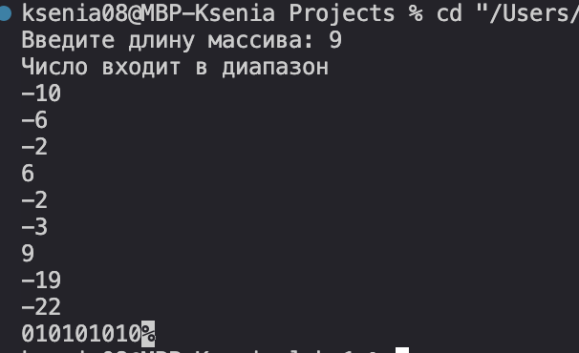

Рисунок 1 – ввод данных и результат.

Блок-схема:

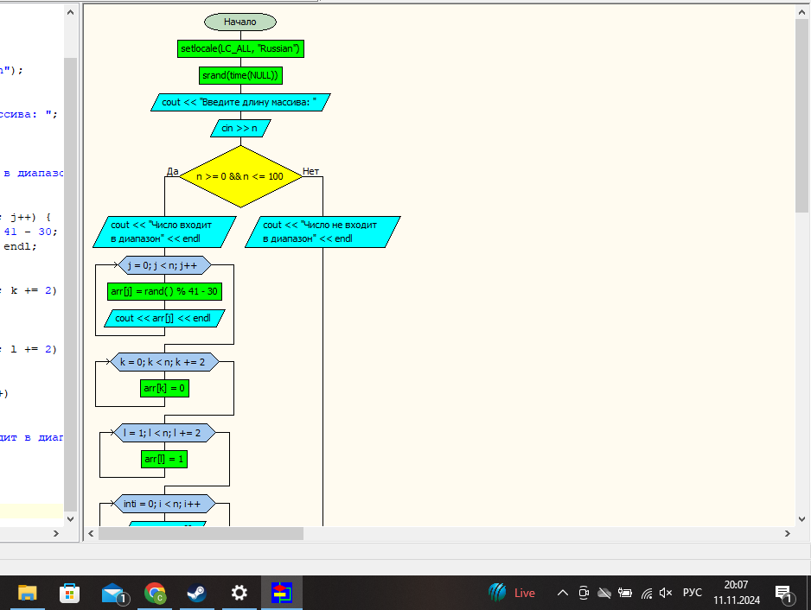

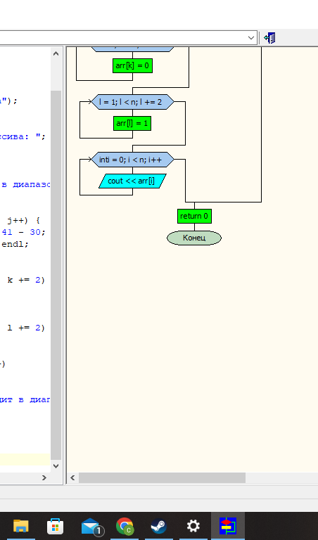

**Вывод**

В ходе выполнения лабораторной работы успешно создана программа. Она способна заменять элементы массива (на 1 и 0) по заданным пользователем данным (длинна массива). Программа написана на языке С++.

Индивидуальное задание №20.2- Дан квадратный массив размерностью 5*5. Найти произведение элементов массива, расположенных в строках, которые начинаются с отрицательного элемента.

Код программы приведен ниже:

#include <iostream>

#include <ctime>

#include <clocale>

using namespace std;

int main()

{

setlocale(LC_ALL, "Russian");

srand(time(NULL));

int p;

p=1;

int arr [5] [5];

for (int i = 0; i < 5; i++) {

for (int j = 0; j <5 ; j++) {

arr[i][j] = rand() % 21-10;

cout << arr[i][j] << " ";

}

cout << endl;

}

if(arr[0][0]<0){

for (int j = 0; j <5 ; j++) {

p=p*arr[0][j];

}

}

if(arr[1][0]<0){

for (int j = 0; j <5 ; j++) {

p=p*arr[1][j];

}

}

if(arr[2][0]<0){

for (int j = 0; j <5 ; j++) {

p=p*arr[2][j];

}

}

if(arr[3][0]<0){

for (int j = 0; j <5 ; j++) {

p=p*arr[3][j];

}

}

if(arr[4][0]<0){

for (int j = 0; j <5 ; j++) {

p=p*arr[4][j];

}

}

cout<< p;

return 0;

}

На рисунке 1 показаны скриншоты работающей программы:

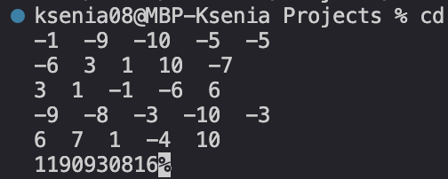

Рисунок 1 –результат.

Блок-схема:

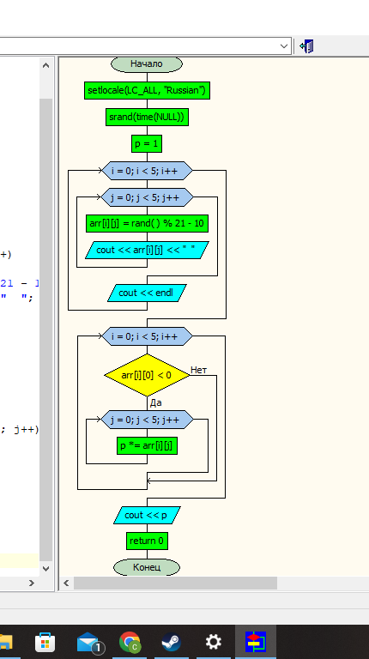

**Вывод**

В ходе выполнения лабораторной работы успешно создана программа. Она способна считать произведение элементов в строке, если она начинается с отрицательного. С использованием статического массива. Программа написана на языке С++.